6а
Русский язык
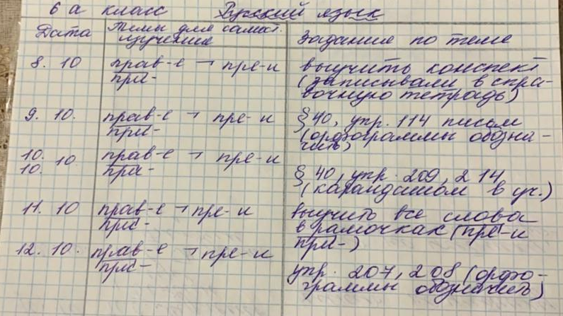
Литература
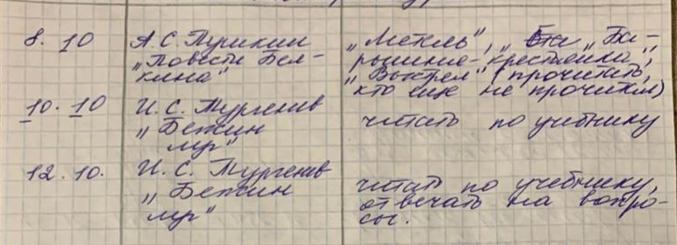
Русский родной язык и родная литература
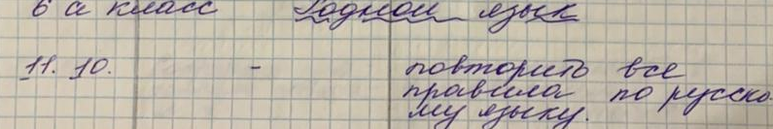
Английский язык
Дата | Тема урока | Задание
09.11 | «С ветерком». Виды транспорта.  Модуль 3. Страницы 28-30 | Упр.1 с.28 – выписать названия транспорта в словарь  Упр.2 с.28- составить предложения  Упр.2 с.30 (a,b)-письменно ответить на вопросы,заполнить карточку  Правило на стр.GR3
10.11 | Виды транспорта в Лондоне.  Модуль 3. Страницы 31-32 | Стр.31-32-чтение, перевод (устно)  Упр.1 (С) – выбрать правильный ответ(письменно)  Упр.2 с. 32 -чтение, перевод
11.11 | «Как пройти?»  Модуль 3. Страницы 32-33 | Упр.4 с.32 -составить предложения (устно)  Страница WL3 (словарь) – фразы, выделенные зеленым цветом выписать в тетрадь, выучить  Упр.3 с.33 – чтение,перевод (письменно)

Математика
Дата | Тема урока | Задание
8.11.2021 | Сложение и вычитание смешанных чисел | Стр.69-70 теория. Стр.7 №381 стр.71 №382
8.11.2021 | Сложение и вычитание смешанных чисел | Стр,71  №383 №384 №385
9.11.2021 | Сложение и вычитание смешанных чисел | Стр.71  №387 №388 №389
11.11.2021 | Сложение и вычитание смешанных чисел | Стр.72  №394 №395 №396
12.11.2021 | Сложение и вычитание смешанных чисел | Стр,73  №400 №401 №399

История
Дата | Тема урока | Задание
По расписанию | Следующие 2 параграфа | Пересказ, вопросы

Обществознание
Дата | Тема урока | Задание
По расписанию | Следующий 1 параграф | Пересказ, вопросы

География
Дата | Тема урока | Задание
10.11 | Реки – артерии Земли | п. 31 повторить  п. 32 выучить  вопр. 1-6, стр.105 писм. Номенклатура «Гидросфера»

Биология
Дата | Тема урока | Задание
09.11.21 | Побег почки. | §5

ИЗО
Дата | Тема урока | Задание
6а – 12.11  6б – 9.11  6в – 9.11 | Искусство набросков.  Выполнение с натуры зарисовок домашнего животного.  https://zen.yandex.ru/media/id/5f174a8c65c6a3717984f9f5/risovanie-jivotnyh-s-natury-sem-niuansov-i-fishek-5f3acfee0bc0992ab53fdbcf | Выполнить зарисовку домашнего животного

Технология(девочки)
Дата | Тема урока | Задание
9.11 | Раскрой плечевой одежды  ВНИМАНИЕ!!! Задания будут разосланы через ВОТСАПП в группу | Прочитать конспект, что выделено жирным шрифтом законспектировать в тетрадь

Технология(мальчики)
Дата | Класс | Тема для самостоятельного изучения | Задания по теме
9.11 | 6А | Устройство токарного станка по обработке древесины. | https.www.youtube.com  конспект в тетради по теме

ОБЖ
Дата | Тема для самостоятельного изучения | Задания по теме
По расписанию | Тема: «Водные походы и обеспечение безопасности на воде» | Задание: № 2.4, практикум выполнить.

